**Задача - 1**

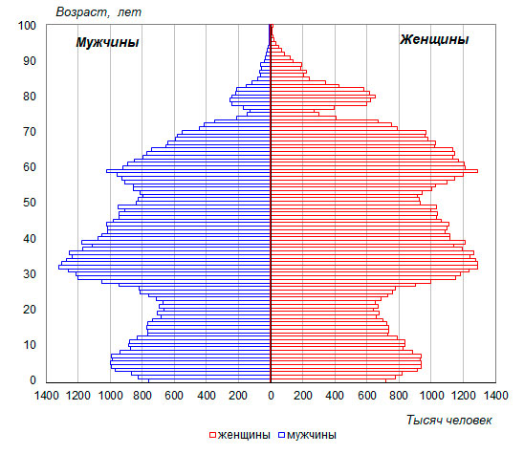

Рисунок 1 - Возрастно-половая демографическая пирамида населения России на начало 2020 года, тысяч человек

**Задача - 2**  
Показатели разбиения пирамиды:

1. Пол
2. Возраст

**Задача - 3**

Цель составления демографической пирамиды - структурирование по выбранным критериям.

**Задача - 4**

Вид декомпозиции демографической пирамиды - структурная.

**Задача - 5**

* Сколько уровней декомпозиции у демографической пирамиды - 2 (нулевой не считаем)
* Какие это уровни:

1. Пол (Мужской / Женский)
2. Возврат (0–4, 5–9, 10–14, 15–19, 20–24, 25–29, 30–34, 35–39, 40–44, 45–49, 50–54, 55–59, 60–64, 65–69, 70–74, 75–79, 80–84, 85+)

* Какие критерии применяются для разбиения каждого уровня:

1. признак пола;
2. возрастные интервалы.

**Задача - 6**

Определи порядок построения демографической пирамиды:

* Получение сведений о численности населения из статистических источников;
* Разделение людей по полу;
* Группировка по возрастным интервалам;
* Построение диаграммы с зеркальным расположением столбцов для мужчин и женщин.